Парикмахерская мойка Эко
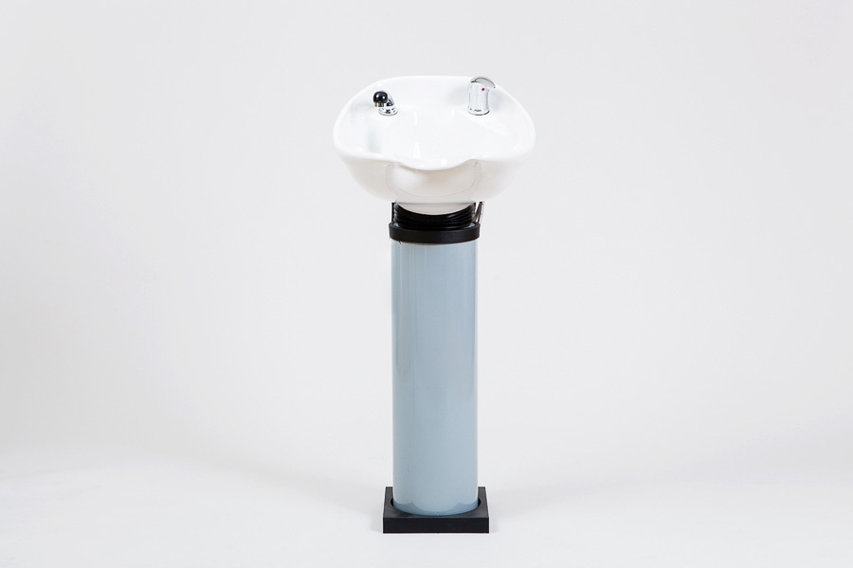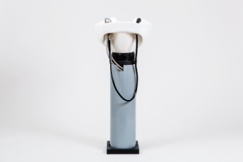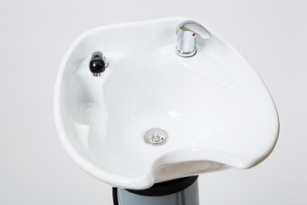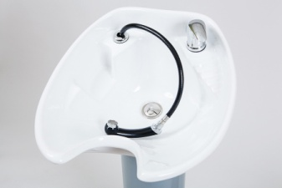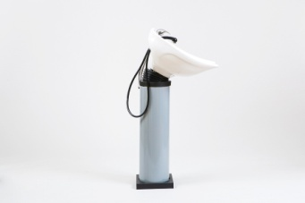

Мойка-колонна Эко отлично впишется в любой интерьер благодаря компактным размерам.
Каркас мойки – металлический, цвет - серый, выполнен в цилиндрической форме.
Крепление мойки – напольное.
Раковина мойки – средняя глубина, цвет - белый.
Мойка оснащена качественным смесителем с выдвижной лейкой.
Габариты мойки Эко:
- длина: 56 см;
- ширина: 46 см;
- высота: 110 см.
Гарантия 12 месяцев.
Дополнительно к мойке Вы можете выбрать и приобрести в нашем магазине необходимые парикмахерские кресла, парикмахерские зеркала, а также сушуар или климазон.
Наши менеджеры квалифицированно проконсультируют Вас по всем вопросам.

